1.7 Avantajele financiare ale produselor BEAT®

**Tehnologia Crystal Control**® **oferă beneficii financiare considerabile**

Dublarea duratei de viață a bateriei ce e tratată cu tehnologia CCT® prezintă avantaje financiare evidente. Costul achiziționării bateriilor de schimb va fi scăzut (în medie cu 50%) din momentul începerii tratamentului cu CCT®, indiferent dacă bateriile sunt nou sau au fost folosite o perioadă de timp înaintea începerii tratamentului CCT®.

|  |
| --- |
| Efectele tratamentului CCT®:   * Dublarea duratei de viață a bateriilor cu plumb-acid înseamnă o reducere a costurilor de înlocuire a bateriilor de până la 50%. (BCL se îmbunătățește cu aproape 140%; BCL – sau ciclul de viață al bateriei reprezintă numărul de încărcări și descărcări maxime a unei baterii (ciclii de încărcare) înainte de a-i scădea capacitatea la 50% din valoarea ei inițială. * Costul montării și demontării bateriilor scade cu 50% * Triplarea capacității efective a bateriei (îmbunătățirea LET cu până la 340%), creșterea eficienței utilizării autovehiculului și reducerea perioadei de repaus pentru vehiculele propulsate de baterii! (LET sau rata de transfer a energiei se triplează. LET reprezintă cantitatea de energie electrică măsurată în Wați/Oră, pe care o baterie, pe parcursul duratei ei de viață, poate să o absoarbă și să o elibereze. * Reducerea consumului de electricitate necesar încărcării bateriei se reduce cu aproximativ 20% * Bateriile vor avea un ciclu gradat optim de încărcare, ce va face ca bateria să se încarce mai repede la voltajul pentru care a fost creată. * Timpii de încărcare scad, bateriile se încarcă mai eficient (ating voltaje superioare) și necesită încărcări mai rare (scade energia pierdută în timpul conversiei) * Bateriile nu mai au nevoie de multă întreținere (mai puțină formare de gaze și nevoia de a completa cu apă electrolitul) * Îmbunătățirea performanțelor bateriei merg mână în mână cu îmbunătățirea structurii fizice a bateriei. Acestea devin mai stabile și robuste, ceea ce va avea un efect pozitiv asupra durabilității bateriei.  Riscul stricării bateriei din cauza sulfatării scade. * Reducerea timpului de repaus pentru vehiculele propulsate de baterii. Echipamentul electronic sensibil atașat la baterie se va degrada mai greu. (CCT® păstrează voltajul bateriei la valori mai ridicate și stabile). |

**Eficiența dispozitivelor BEAT**®

Tehnologia inovatoare CCT® mărește durata de viață a bateriei cu mai bine de 100% (până la 140%). Când observăm prelungirea duratei medii de viață a bateriei, trebuie să fim atenți la două situații:

1. BEAT® 50 este montat pe un set nou de baterii
2. BEAT® 50 este montat pe un set de baterii ce au fost folosite înainte.  
   (în aceste calcule ne folosim de BEAT®50, dar informațiile se aplică și la BEAT® 100)
3. *Tratamentul bateriilor noi*De exemplu, o baterie nouă cu o durată medie de viață de 24 de luni își dublează durata de viață la 48 de luni (sau chiar mai mult) când este tratată cu CCT®.
4. *Tratamentul bateriilor cu o anumită vârstă*O baterie folosită pentru o perioadă de timp înainte de a i se aplica tratamentul CCT® cu ajutorul BEAT® 50 va avea durata de viață mărită în funcție de perioada în care a fost folosită *înaintea* aplicării tratamentului.

Tabelul de mai jos reprezintă *Modelul de extensie a duratei de viață WaveTech* pentru o baterie standard pentru semi-tracțiune, asemenea celor folosite în scutere, scaune rulante etc. Acest tip de baterii are o durată medie de viață de 24 de luni.

Tabelul poate fi explicat după cum urmează:

Să presupunem că o serie de 24 de baterii vor fi folosite, iar fiecare baterie are o durată de viață de 24 de luni. Această serie de baterii va fi echipată cu unul din produsele noastre BEAT®.

Fiecare bară gri din tabel reprezintă o baterie. Fiecare baterie diferă cu o lună în durata de viață față de bateria învecinată (aceasta poate fi mai nouă sau mai veche cu o lună). Lungimea barei gri deasupra liniei orizontale reprezintă timpul folosirii bateriei (în luni), în timp ce lungimea barei gri de sub linia orizontală reprezintă durata de viață a bateriei (în luni). Partea dreptunghiulară gri de-a lungul tabelului este doar o reprezentare grafică.

Fără tratamentul Crystal Control® fiecare baterie trebuie înlocuită cu una nouă la finalul duratei ei standard de viață.

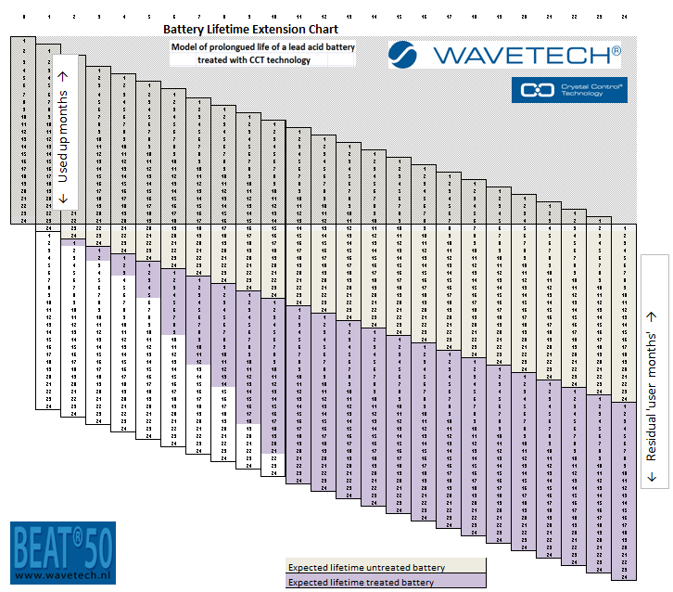

Ritmul de înlocuire a bateriilor de-a lungul anilor poate fi vizualizat în următorul grafic:



*Barele mov reprezintă perioada extinsă a vieții bateriei*.

Când sunt tratate cu tehnologia Crystal Control® bateriile nu trebuie înlocuite atât de frecvent și au o durată de viață mai mare. Această creștere a duratei de viață e marcată cu barele **mov**. Bateriile ce au fost folosite fără a li se aplica tratamentul timp de 13 luni sau mai puțin și mai au o durată de viață mai lungă de 11 luni își vor dubla durata de viață la 48 de luni.

Bateriile ce au fost folosite mai bine de 20 de luni și au o durată de viață reziduală de doar câteva luni vor avea durata de viață extinsă cu până la câteva luni.

Bateriile ce au fost folosite între 13 și 20 de luni vor beneficia din plin de tratament și li se va extinde durata de viață, dar nu li se va dubla.

**Ciclul de înlocuire a bateriilor**

În tabelul de mai jos este prezentat ciclul de înlocuire a bateriilor pentru aceeași serie de 24. Fără tratamentul CCT®, proprietarul flotei trebuie să achiziționeze baterii de schimb pentru jumătate din bateriile flotei (12 baterii). Pe o perioadă de 6 ani, aceasta înseamnă 72 de baterii.

Cu tehnologia revoluționară CCT®, ciclul de înlocuire a bateriilor, noul ciclu de înlocuire a bateriilor reduce numărul de baterii ce trebuie înlocuite pe o perioadă de 6 ani la doar 33. Aceasta reprezintă o economie de **54%**.

Pe o perioadă de 12 ani, fără tratamentul CCT®, 144 de baterii de schimb vor fi fost achiziționate. Cu tratamentul CCT®, doar 72 de baterii sunt necesare, totalizând o economie de **50%**.

|  |  |  |  |  |  |  |  |  |
| --- | --- | --- | --- | --- | --- | --- | --- | --- |
| **An** | **1** | **2** | **3** | **4** | **5** | **6** | **Total** | **Procentaj** |
| **Fără BEAT**® | 12 | 12 | 12 | 12 | 12 | 12 | 72 | 100% |
| **Cu BEAT**® | 6 | 3 | 3 | 12 | 6 | 3 | 33 | 46% |

|  |  |  |  |  |  |  |  |  |
| --- | --- | --- | --- | --- | --- | --- | --- | --- |
| **An** | **7** | **8** | **9** | **10** | **11** | **12** | **Total** | **Procentaj** |
| **Fără BEAT**® | 12 | 12 | 12 | 12 | 12 | 12 | 144 | 100% |
| **Cu BEAT**® | **3** | 12 | 6 | 3 | 3 | 12 | 72 | 50% |

Graficul de mai jos arată o creștere în înlocuirea bateriilor fără CCT® prin linia roșie. Linia albastră reprezintă 50% din înlocuirile liniei roșii. În timpul primilor trei ani, numărul de baterii înlocuite este chiar mai mic de 50% din suma totală (rezultând în economii mai mari), dar crește la o medie de 50%.

**Concluzia este limpede:** tehnologia Crystal Control® a dispozitivelor noastre BEAT® ajută la reducerea numărului de baterii schimbate într-o flotă de autovehicule în medie cu până la 50%, de asemenea reducându-se și costurile cu până la 50%.